附件11

刊物的真实性、合法性查询

查询方法

第一步：期刊合法性的查询方法
  - 登录“国家新闻出版署”网站：网址为http://www.nppa.gov.cn
  - 点击首页的“办事服务”
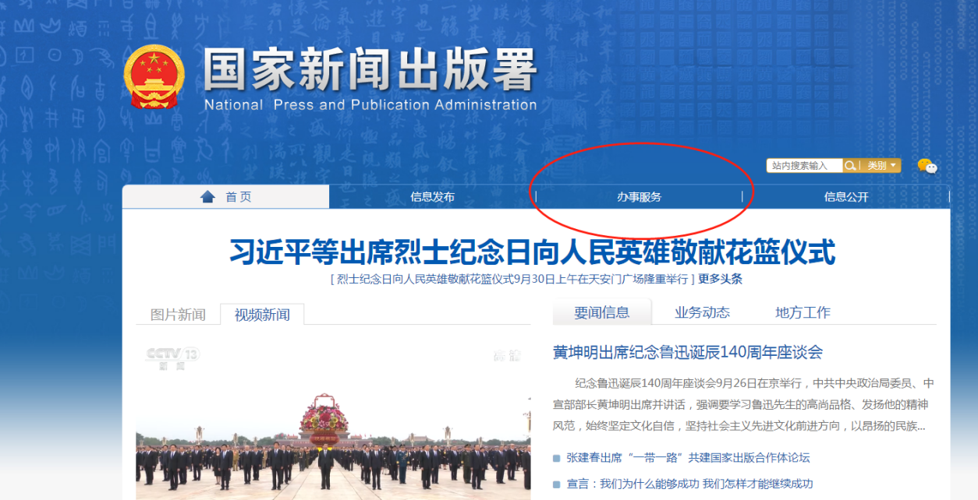
  - 选择“从业机构和产品查询”

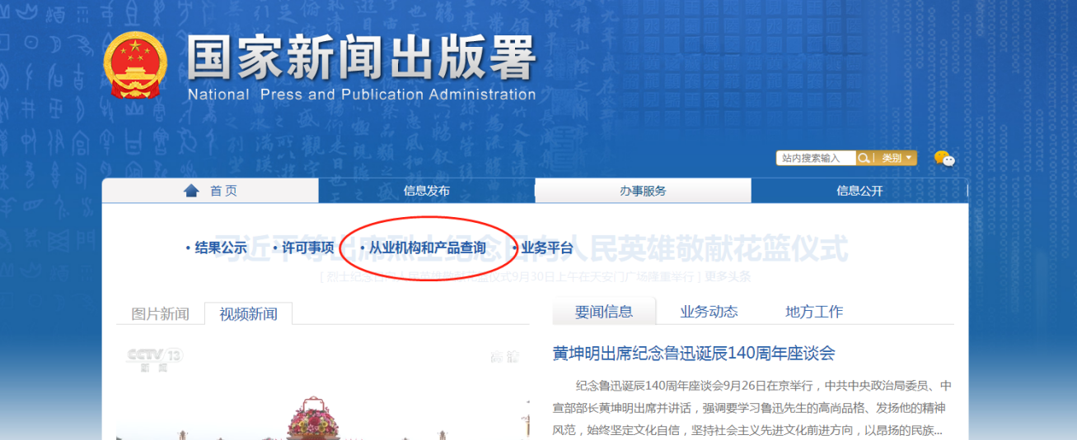
  - 选择对应的产品类型
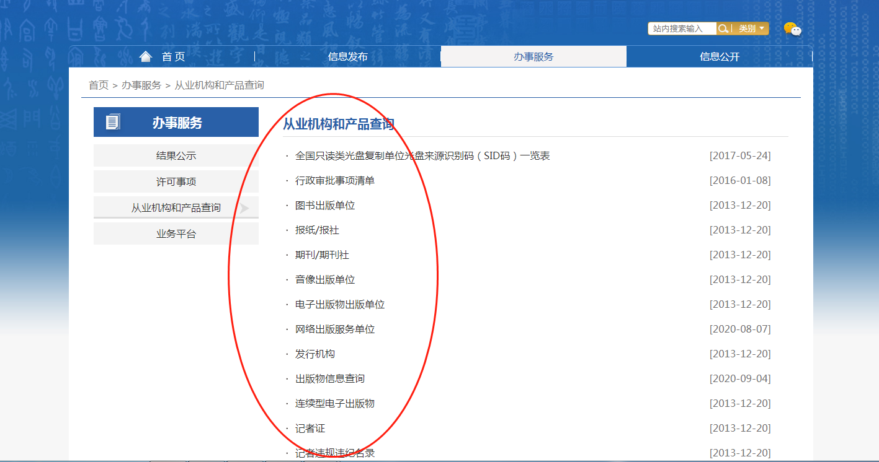
  - 输入媒体名称（即期刊名称）和验证码后，点击“搜索”按钮

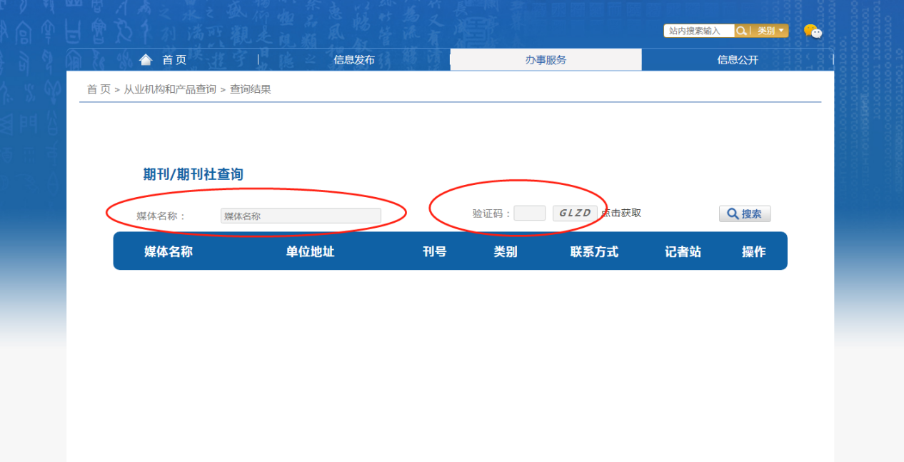

  - 根据搜索结果，点击“查看明细”按钮
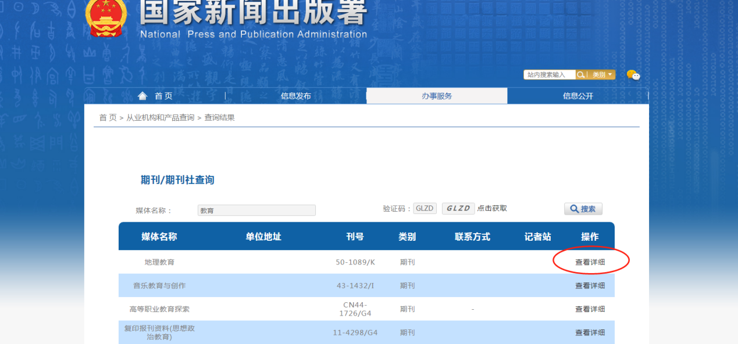

  - 将查询结果界面截图后上传至职称申报系统，特别注意:截图必须包含网址信息。（以《世界教育信息》期刊为例）

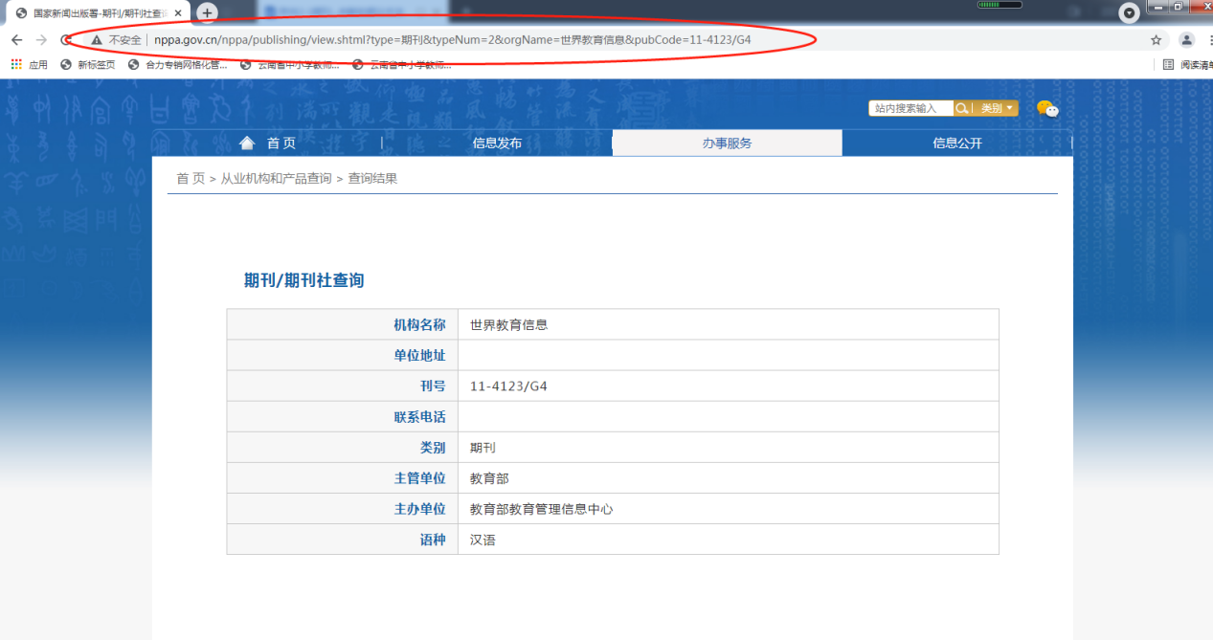

  - 如果查询不到期刊信息，也需上传查询暂无数据的界面截图。特别注意:截图必须包含网址信息。
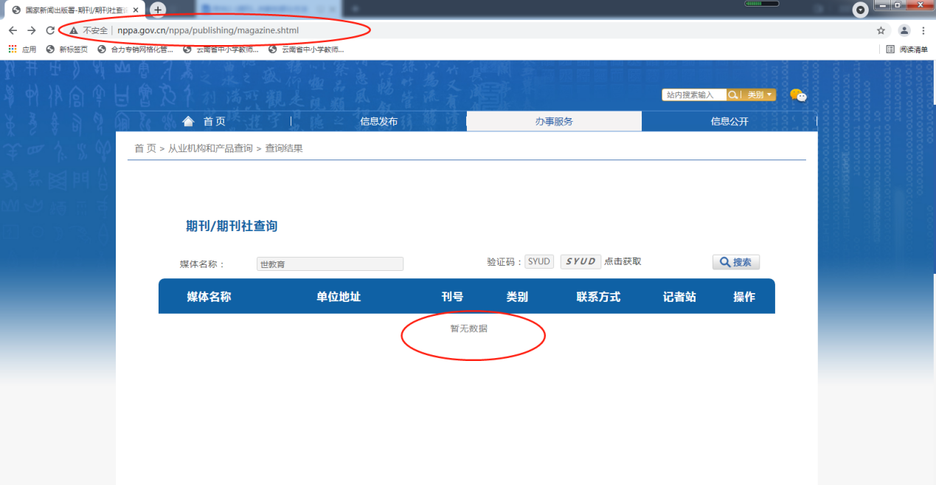

第二步：期刊真实性的查询方法

附1：知网的查询方法
  - 登录“中国知网”，网址：https://www.cnki.net/
  - 点击首页检索框旁边的“出版物检索”按钮
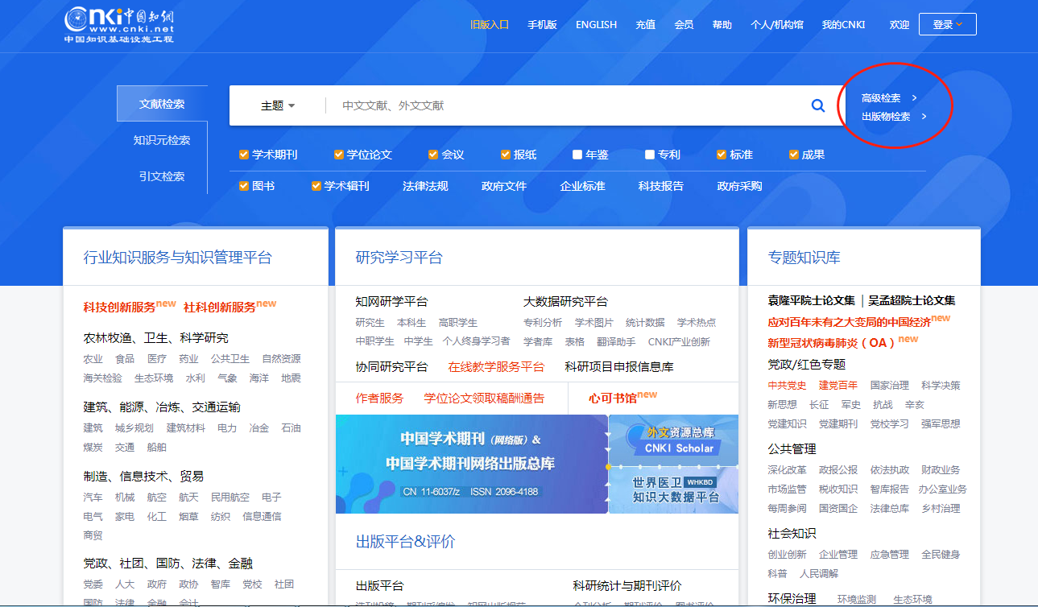

  - 在“来源名称”处输入期刊名称，点击“出版来源检索”按钮。（以《世界教育信息》2021年04期为例）
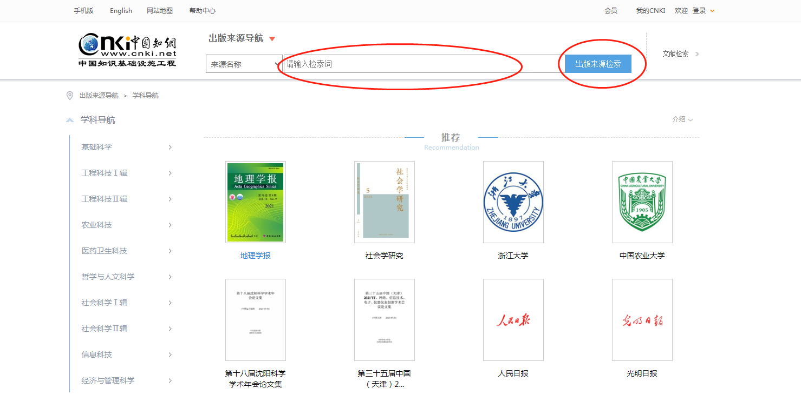

  - 根据查询结果，点击期刊名称或期刊封面，进入期刊详细信息页面。

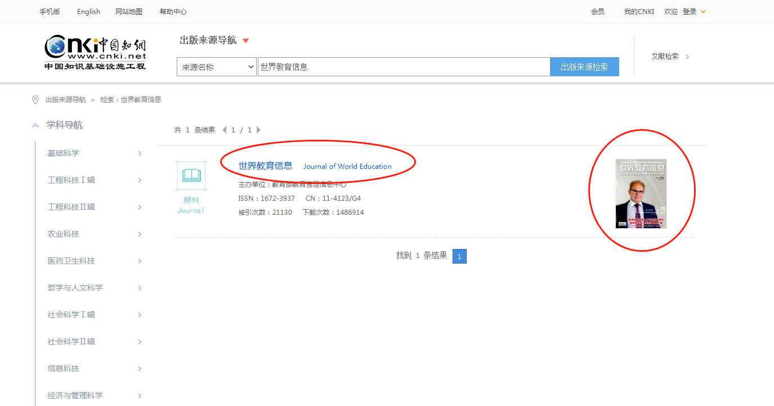

  - 找到所发表文章的对应刊期，点击刊期后，会显示对应刊期的封面和目录。

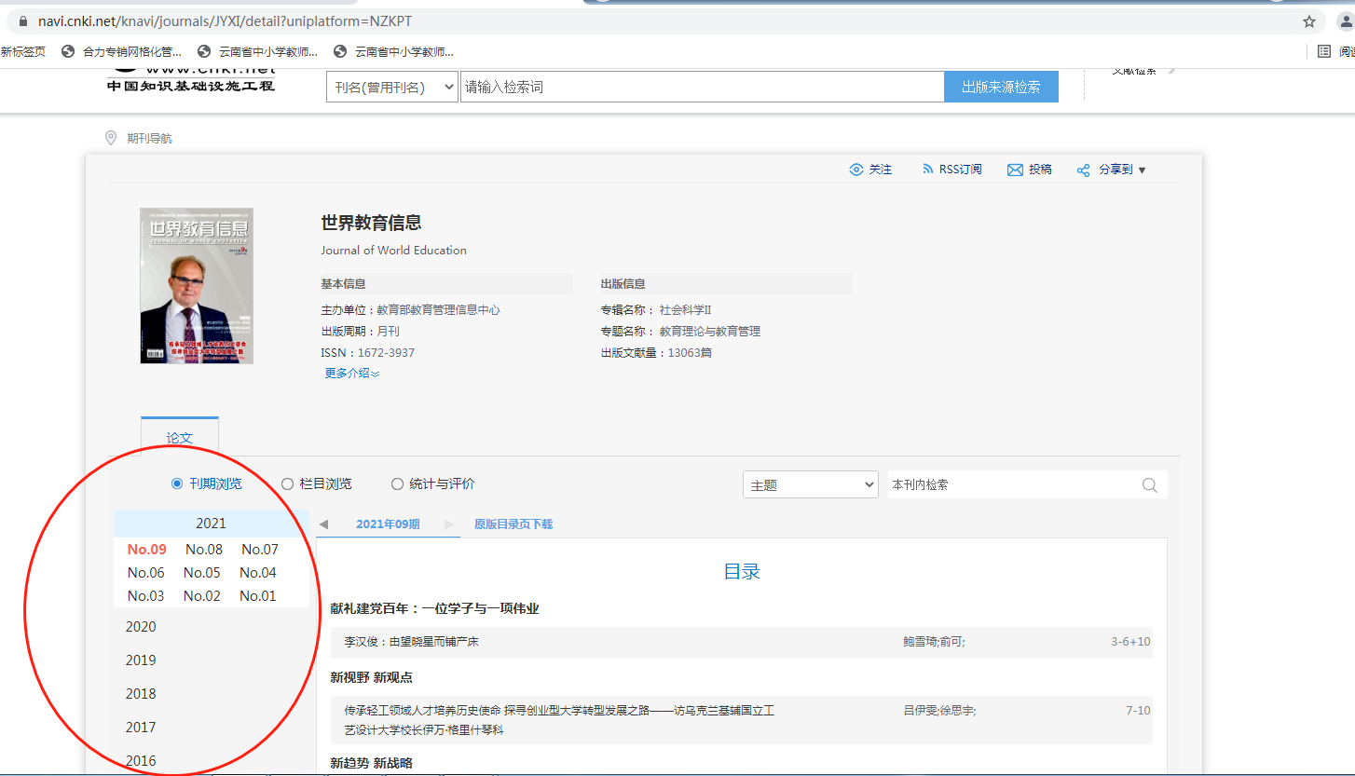

  - 将显示的目录截图后上传至职称申报系统。特别注意:截图必须包含网址信息，且需标注所发表文章的目录信息（图片为示意图）。

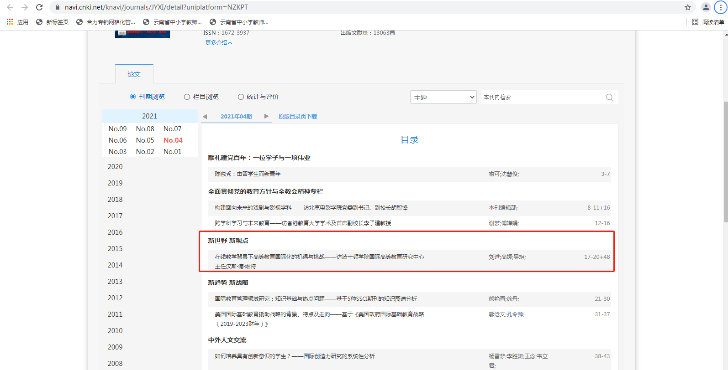

  - 如果查询不到期刊信息，或者与所发表期刊的封面和目录无法对应，也须上传查询结果截图。

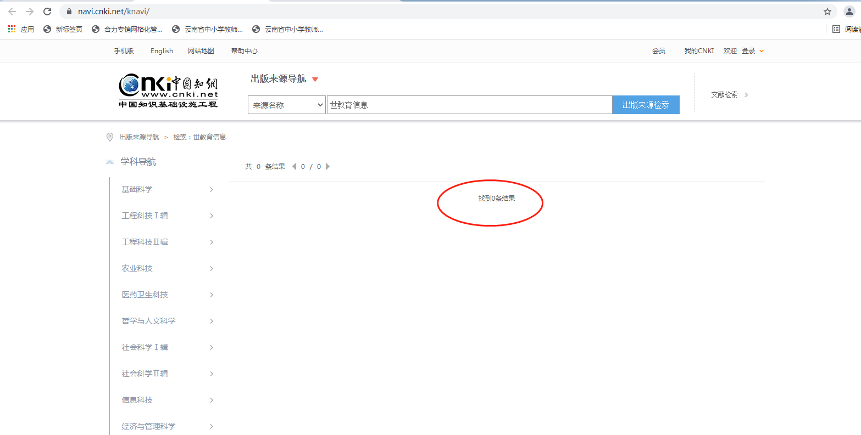

附2：万方数据知识服务平台的查询方法
  - 登录网址：https://www.wanfangdata.com.cn
  - 点击首页搜索框前“全部”按钮，下拉选择“期刊”类别
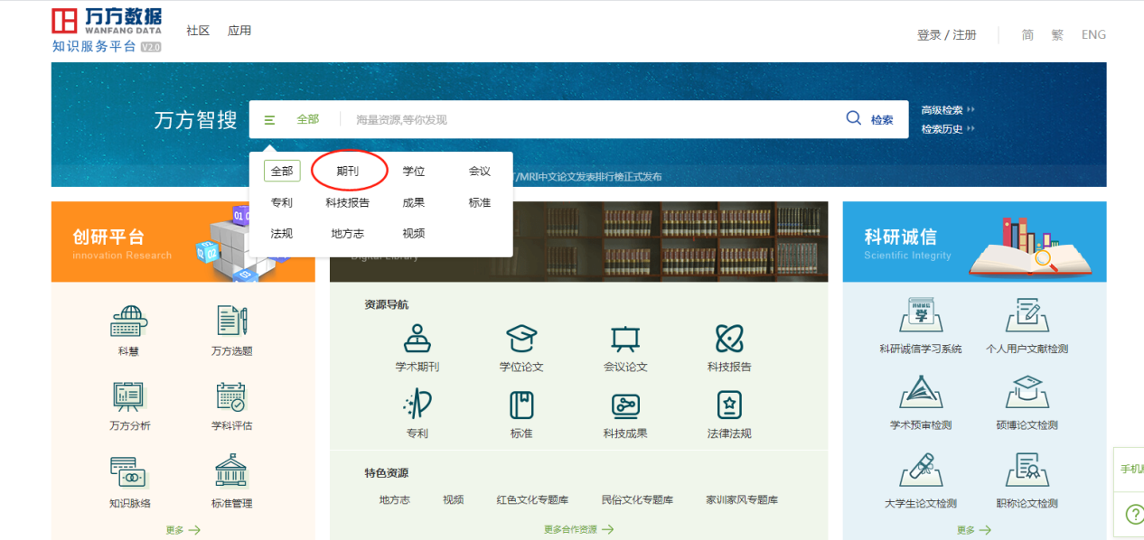

  - 输入期刊名称后，点击“搜期刊”按钮。（以《世界教育信息》2021年04期为例）

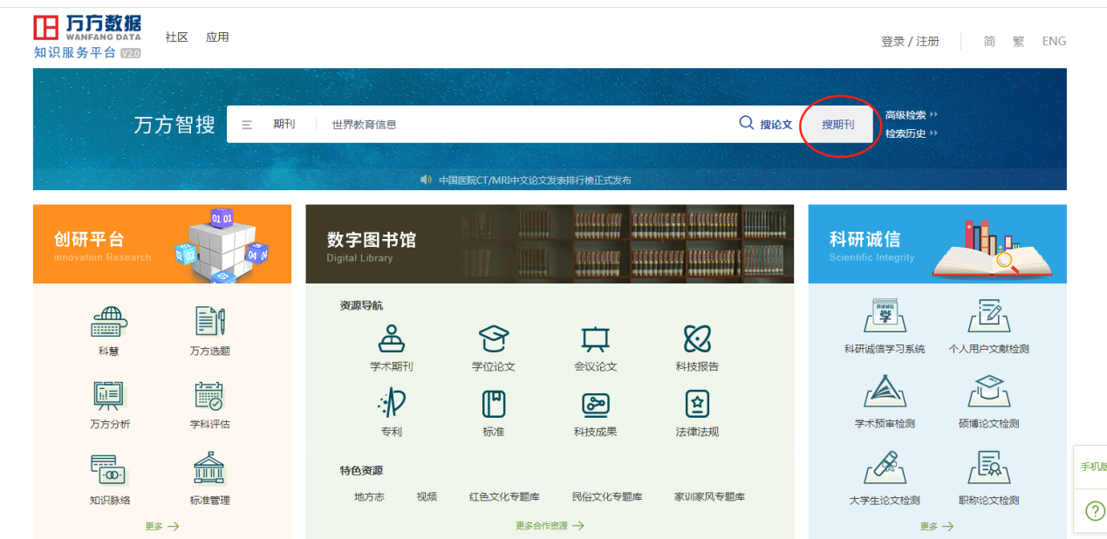

  - 在搜索内容中，点击期刊名称

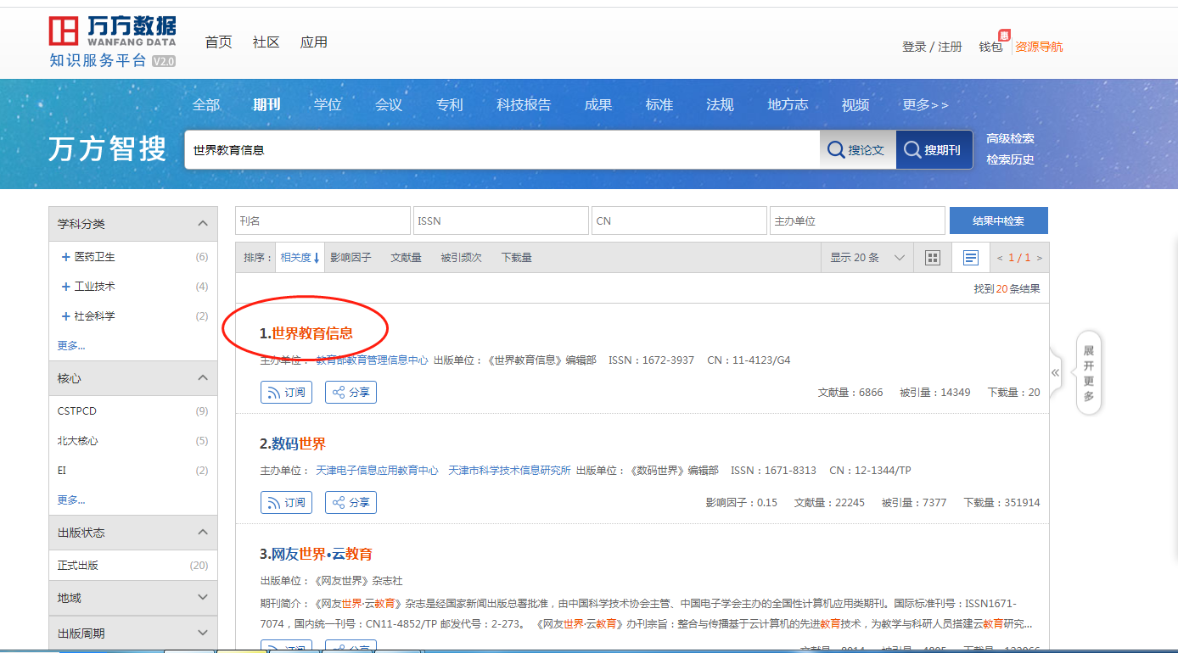

  - 选中发布文章的对应刊期后，点击“查看封面/目录/封底页”按钮（注意:这个页面显示的封面与实际刊期的封面不一样是正常的）

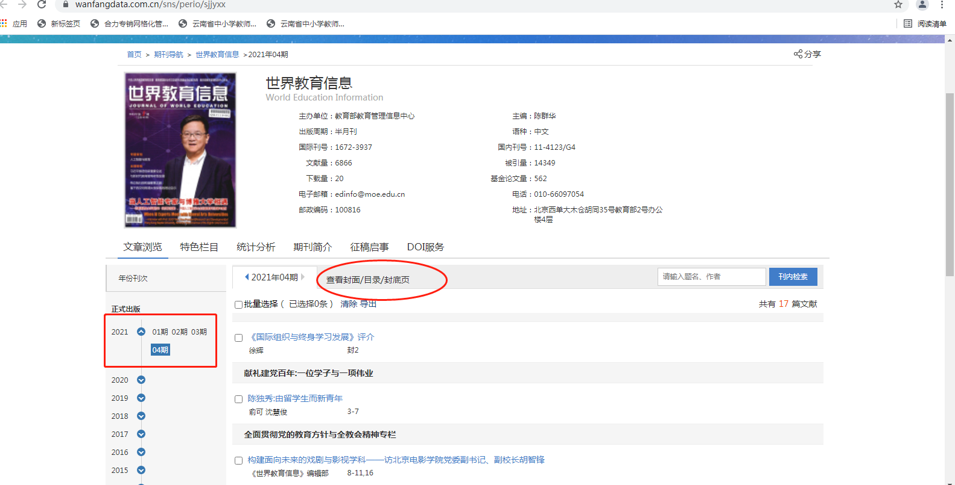

  - 上传查询后的封面/目录/封底截图，特别注意:截图必须包含网址信息，且需标注所发表文章的目录信息（图片为示意图）。
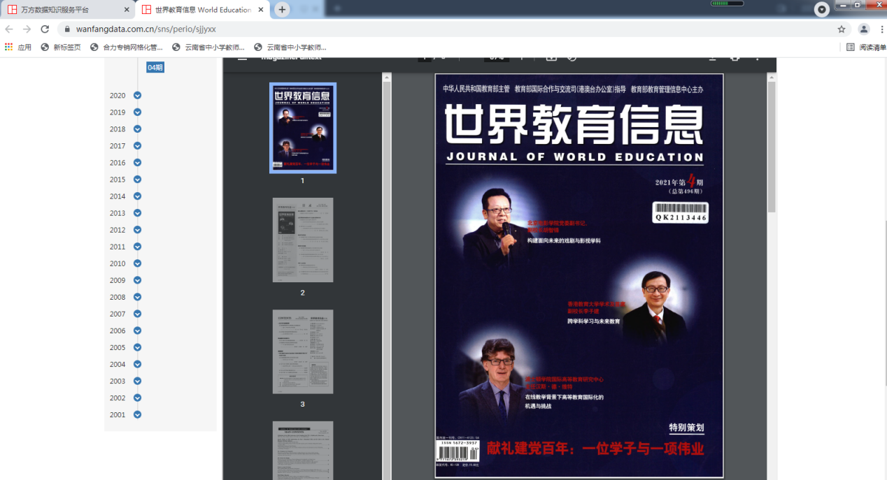

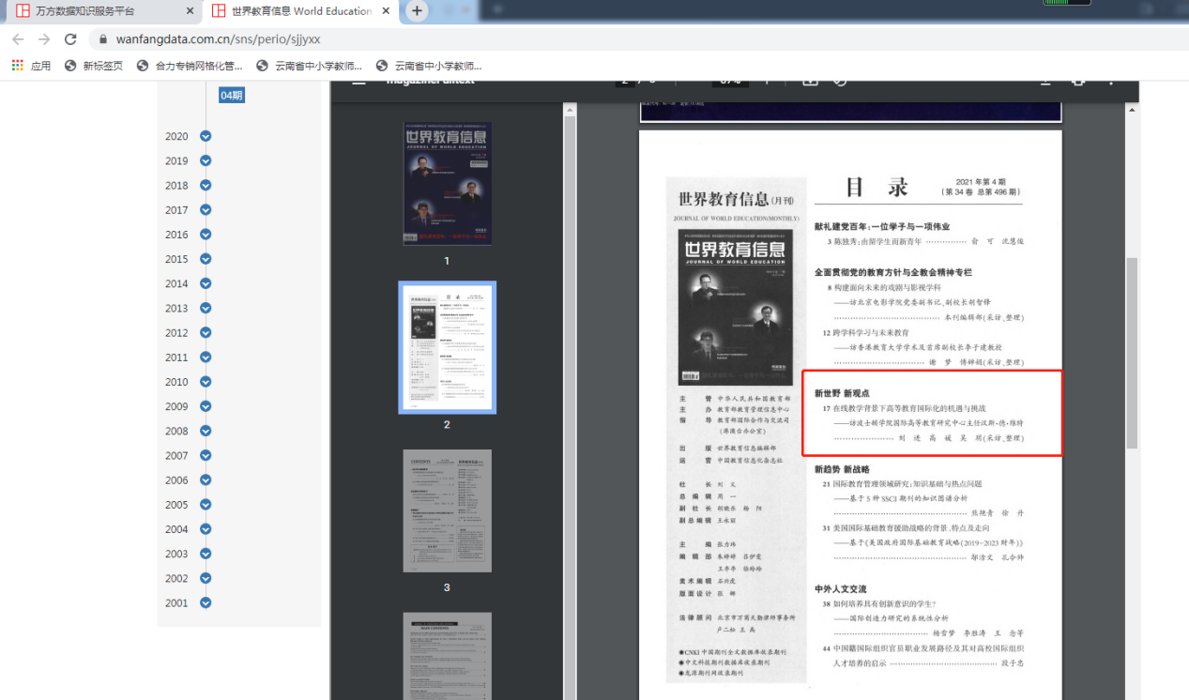

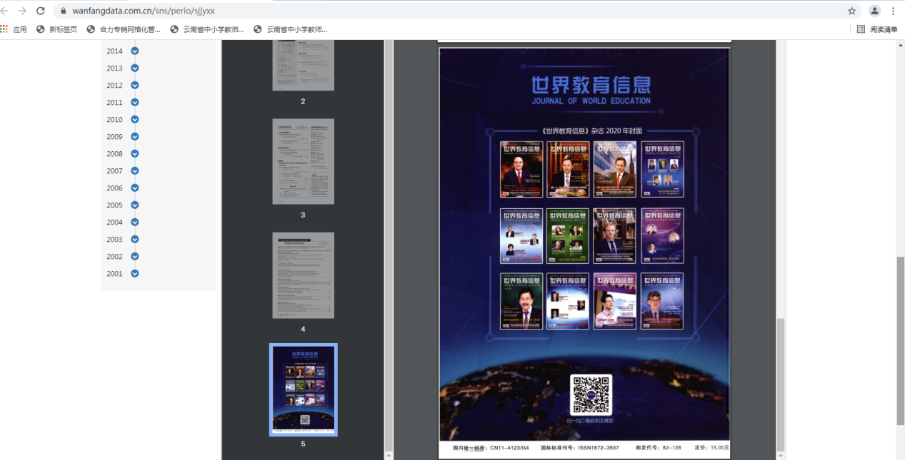

  - 如果查询不到期刊信息，或者与所发表期刊的封面和目录无法对应，也须上传查询结果截图。

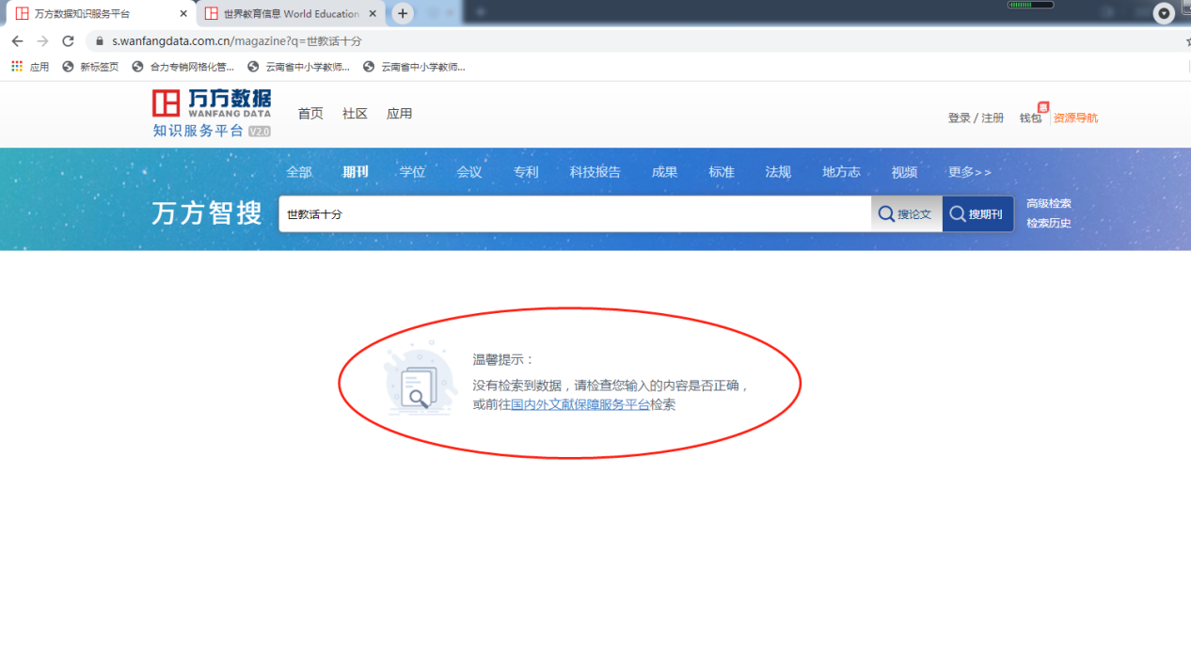

附3：维普网的查询方法
1.登录网址：http://www.cqvip.com/
2.点击首页搜索框上面的“期刊大全”类别
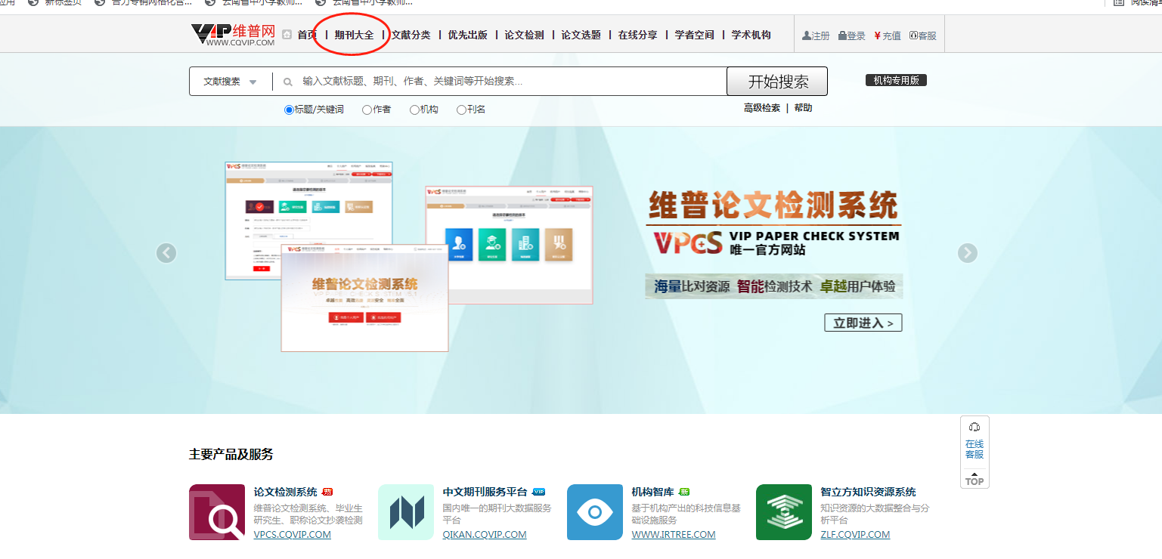

3.输入期刊名称后，点击“开始搜索”按钮。（以《世界教育信息》2021年04期为例）

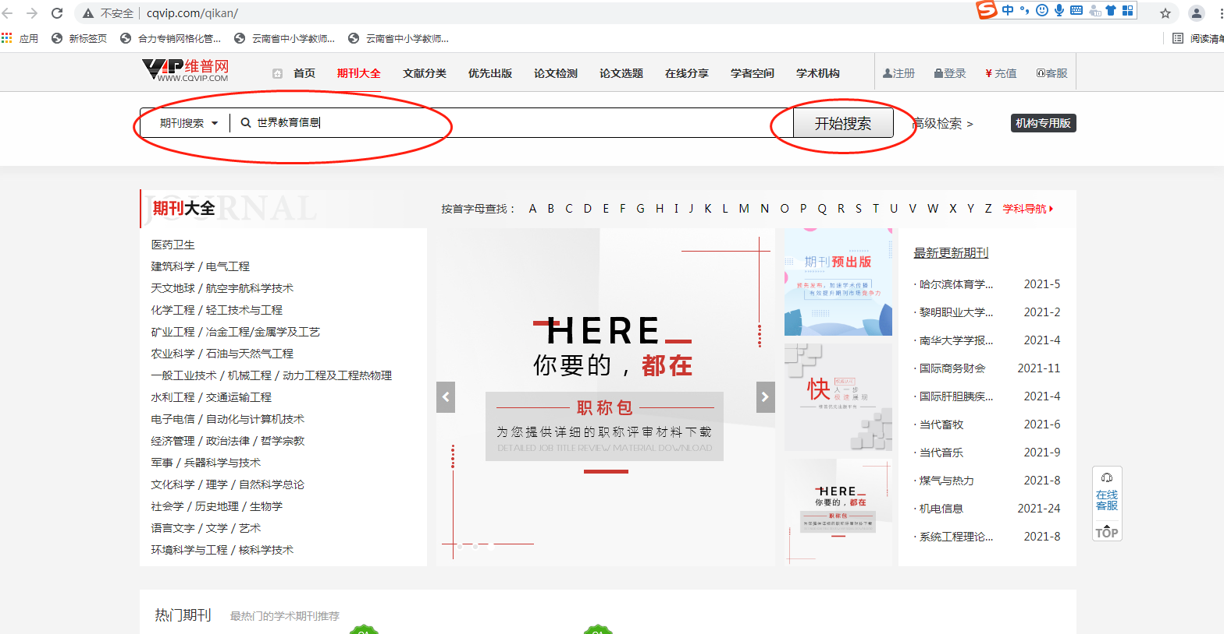

4.在搜索内容中，点击期刊名称

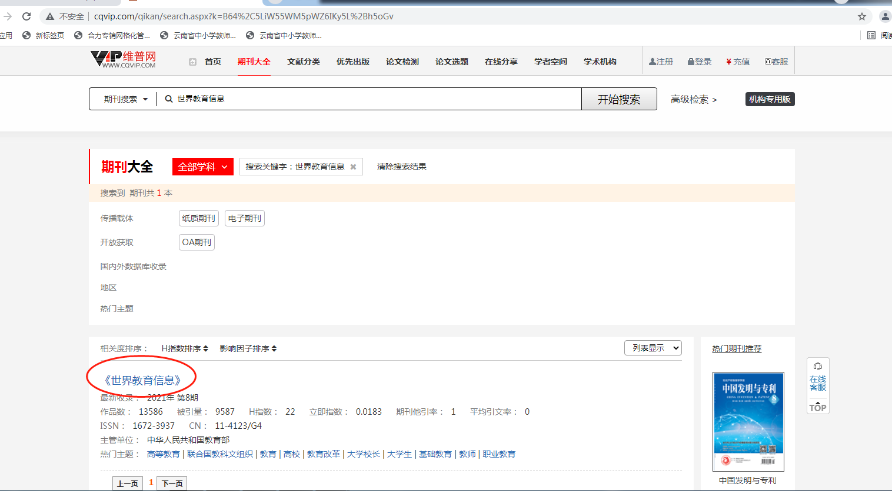

5.根据查询结果，点击期刊。（注意:这个页面显示的封面与实际刊期的封面不一样是正常的）

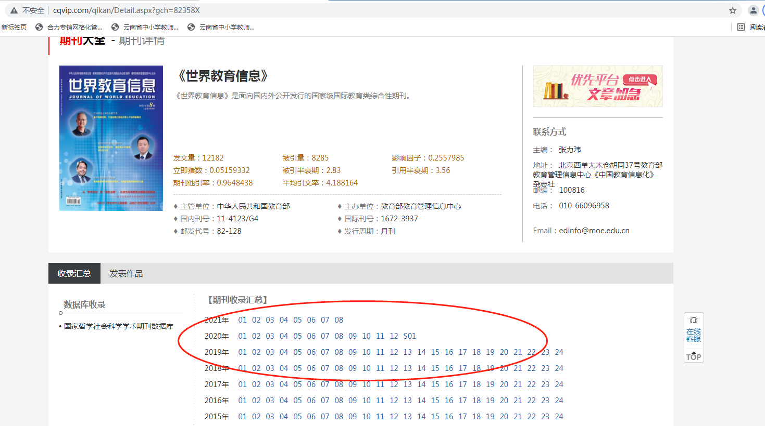

6.将显示的目录截图后上传至职称申报系统。特别注意:截图必须包含网址信息，且需标注所发表文章的目录信息（图片为示意图）。维普未提供期刊封面查询功能。
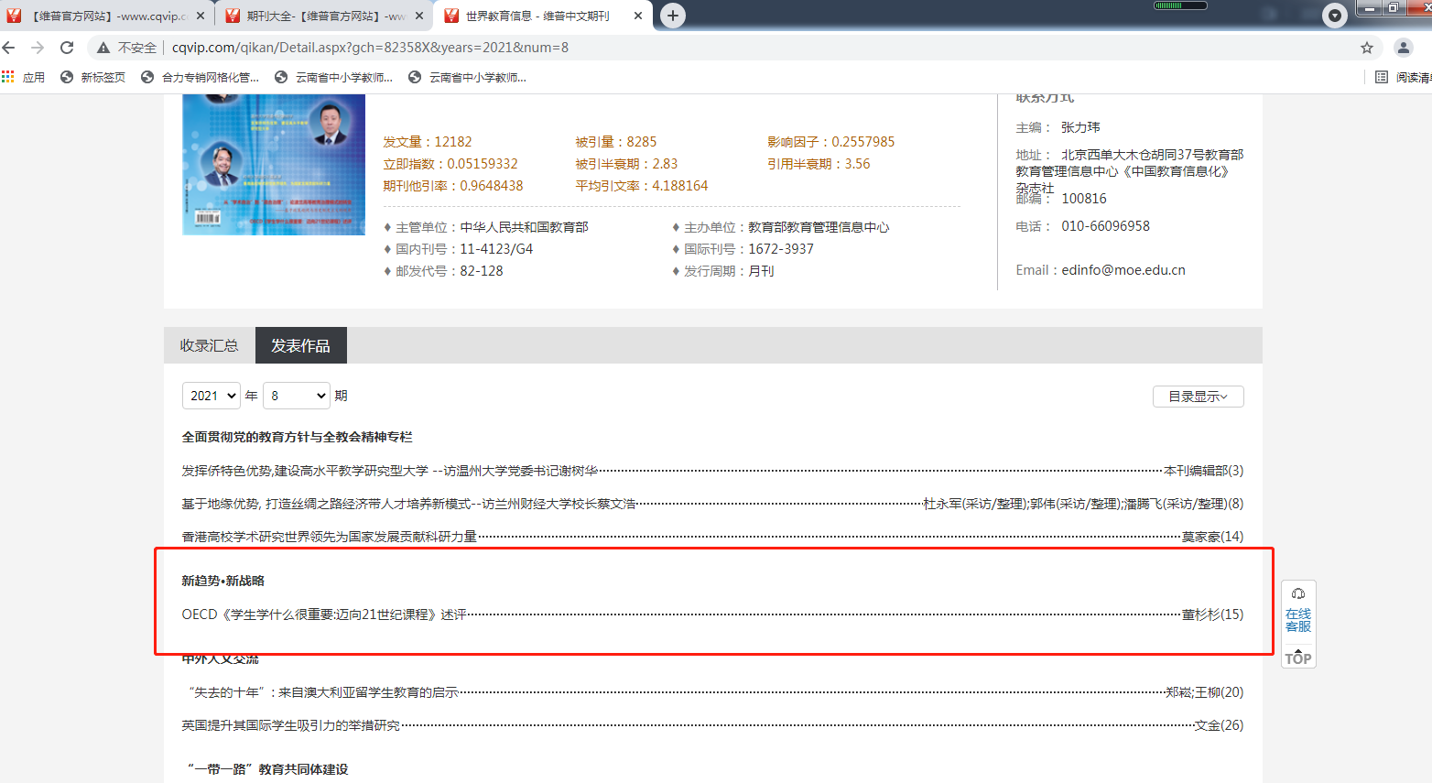

7.如果查询不到期刊信息，或者与所发表期刊的封面和目录无法对应，也须上传查询结果截图。

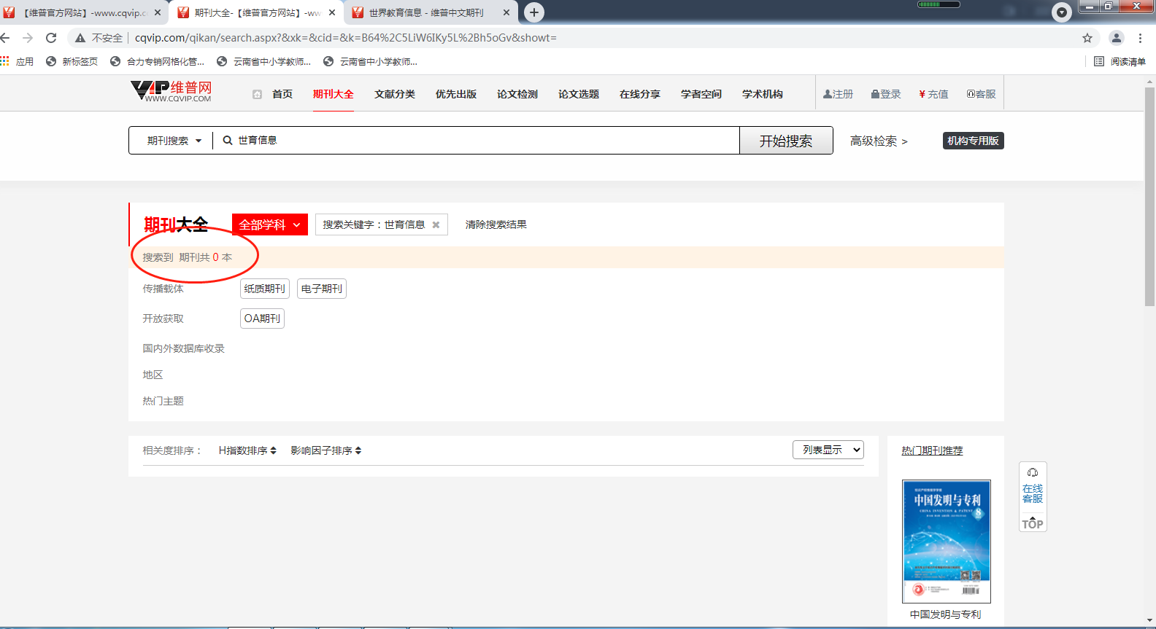

论文查重网站（以下三个网站中任一网站查询均可）：
中国知网：https://cx.cnki.net/main.html#/login
维普网：https://vpcs.fanyu.com/portal
万方网：https://check.wanfangdata.com.cn/

